**我校在第六届山东省师范类高校学生从业技能大赛中喜获佳绩**

10月19日至20日，由山东省教育厅主办的第六届山东省师范类高校学生从业技能大赛在鲁东大学举行，全省共有694名选手参加比赛。我校在本届大赛中成绩突出，共获得4个一等奖、17个二等奖、6个三等奖，并获得优秀组织奖，一专多能选手孙庆华同学以第一名的好成绩，代表全省参赛选手在颁奖典礼上发言。

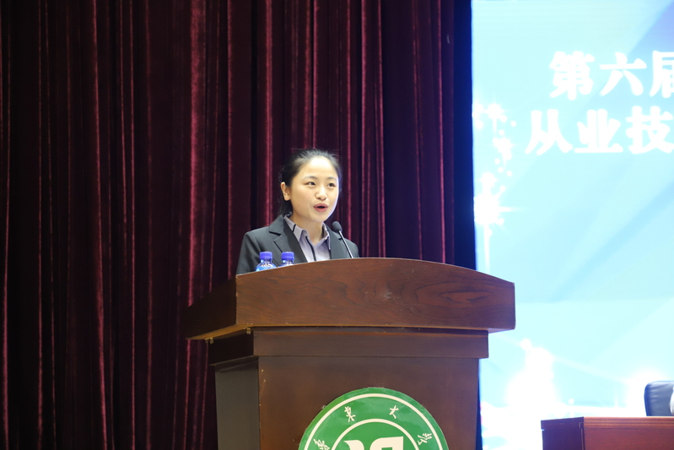

本届大赛与往届相比有四个新变化：一是建成大赛题库，按照学段、年级全覆盖的标准，每学段、每学科建成由100道题组成的大赛题库，为大赛顺利进行奠定了良好基础。二是改进大赛流程，增设了“随机抽取题目模拟上课”环节，能够更加真实地考察选手的教学能力。三是增设“一专多能选手”组别，能够引导师范生适应新时代对“多科型教师”的实际需要。四是增加了钢笔字考察环节，同时在学前教育科目增加了对声乐、器乐、绘画、舞蹈等技能的展示。

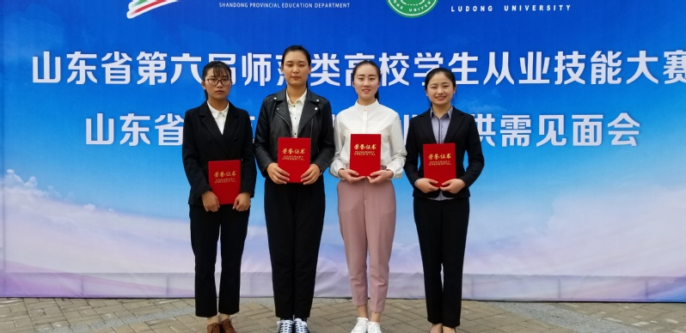

我校竞赛活动从今年3月份开始准备，经过二级学院初赛和学校的复赛，按教育厅要求，由我校推荐24名同学，由省教育厅抽取22名同学，共计46名同学参加全省决赛。决赛分为学前、小学、初中、高中4 个学段，语文、数学、英语、物理、化学、历史、地理、生物、政治等9个学科。全省各高校教师、各县市区教育主管部门领导、中小学校长、一线中小学教师等1000多人莅临观摩。